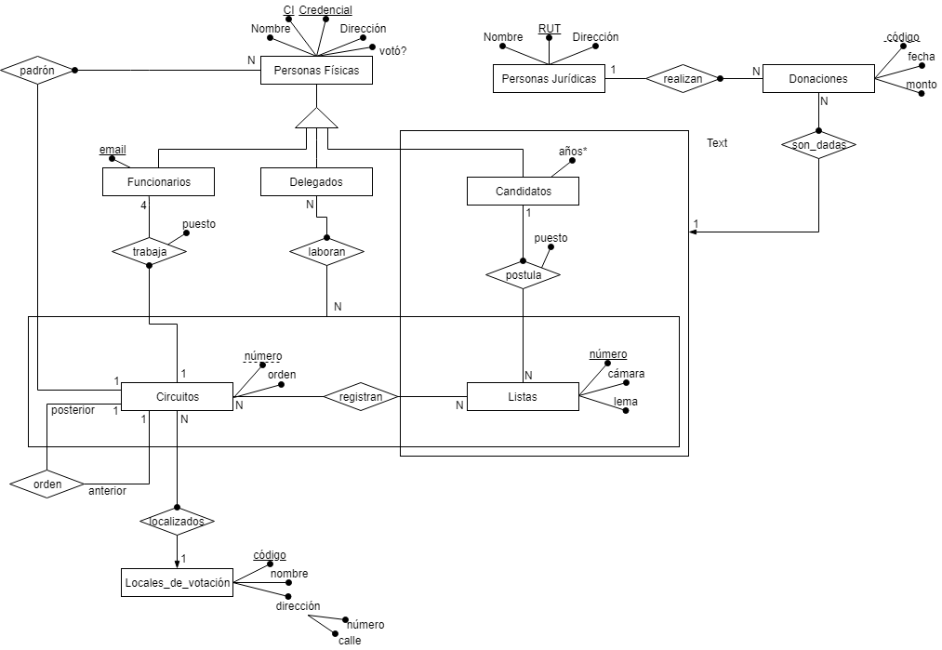

--Los puestos deben ser distintos entre los funcionarios de un circuito

(∀ c ∈ Circuitos)(∀ f1,f2 ∈ Funcionarios) ( <c,f1> ∈ trabaja ^ <c,f2> ∈ trabaja → Puesto(<c,f1>) != Puesto(<c,f2>) )

--Hay cuatro funcionarios por circuito

(∀ c ∈ Circuitos)(∃ f1,f2,f3,f4 ∈ Funcionarios) ( { <c,f1>, <c,f2>, <c,f3>, <c,f4> } ⊂ trabaja → Cargo(<c,f1>) = ‘Presidente’ ^ Cargo(<c,f2>) = ‘Vocal’ ^ Cargo(<c,f3>) = ‘Secretario’ ^ Cargo(<c,f4>) = ‘Custodia’ )

--Ningún delegado puede estar registrado en listas de distinto lema

(∀ d ∈ Delegados)(∀ c ∈ Circuitos)(∀ l ∈ Listas)(∀ l2 ∈ Listas)( <c,l> ∈ registrado ^ <c,l2> ∈ registrado ^ <d,<c,l>> ∈ laboran ^ <d,<c,l2>> ∈ laboran → Lema(l) = Lema(l2) )

____________________________________________________________________________

Camara: Lista → { diputados, senadores }

Puesto: Funcionarios x Circuito → {presidente, vocal, secretario, custodia}

Votó: PersonasFisicas → {si,no}

____________________________________________________________________________

Delegados ∩ Candidatos != ∅

Funcionarios ∪ Delegados ∪ Candidatos = Físicas